**ASSUNTO:** Requer ao Sr. Prefeito, por meio da secretaria competente, informações sobre quais os projetos de manutenção dos aparelhos da academia ao livre instaladas no Complexo Lavapés.

**DESPACHO:**

**SALA DAS SESSÕES____/____/_____**

**PRESIDENTE DA MESA**

**REQUERIMENTO Nº DE 2019**

**SENHOR PRESIDENTE,**

**SENHORAS E SENHORES VEREADORES,**

Considerando reclamações dos usuários do Complexo Lavapés e as fotos encaminhadas mostrando aparelhos usados para prática de exercícios físicos, quebrados;

**REQUEIRO** na forma regimental, e depois de ouvido o Douto Plenário desta Casa, que seja oficiado o prefeito Carlos Nelson Bueno para que, por meio da secretaria competente, informe quais os projetos de manutenção dos aparelhos da academia ao ar livre, instaladas no Complexo Lavapés.

Encaminho abaixo cópia das fotos que mostram os equipamentos sem condições de uso. Considerando a grande movimentação que existe no local, tanto pela manhã, quanto no final da tarde/noite, para a prática de caminhadas e outros exercícios físicos, é de extrema importância a constante manutenção dos aparelhos.

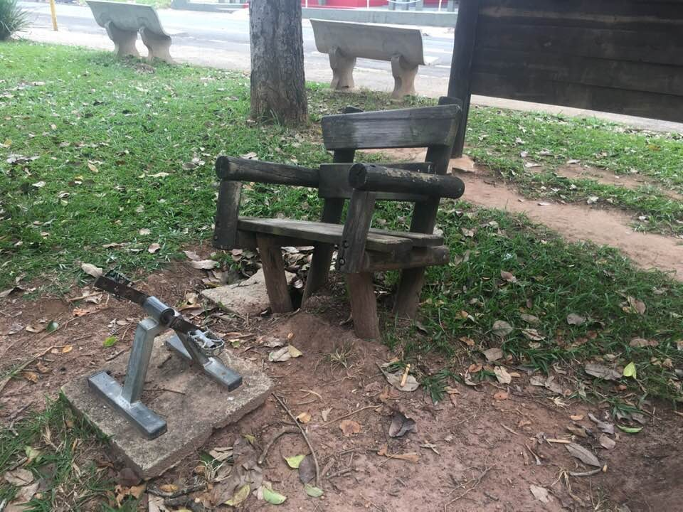

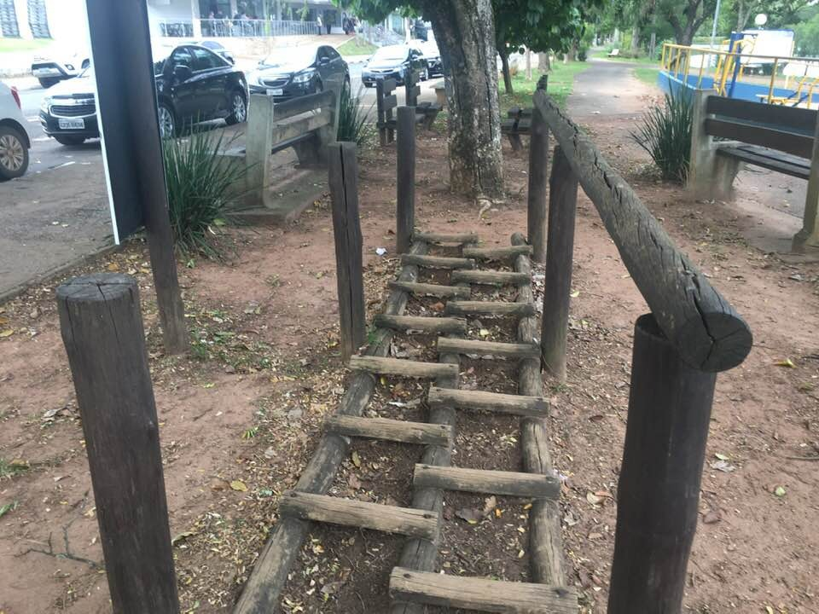

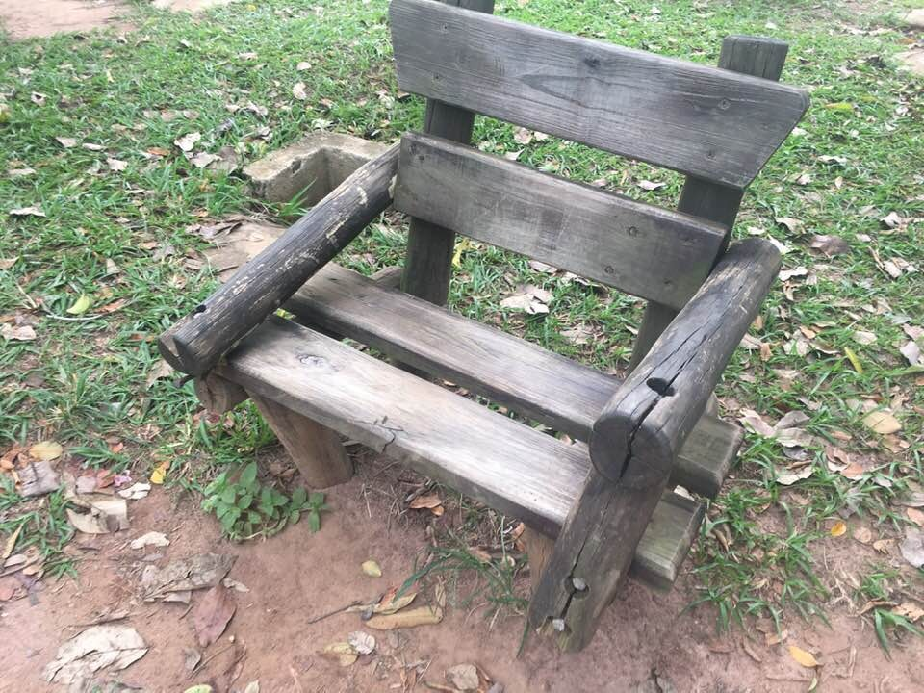

**SALA DAS SESSÕES “VEREADOR SANTO RÓTOLLI”, em 07 de maio de 2019.**

**JORNALISTA GERALDO VICENTE BERTANHA (GEBÊ)**

**VEREADOR DA CÂMARA MUNICIPAL**

